**Общество с ограниченной ответственностью  
«Бирлайн»**

  
**8(4212)53-93-90**

**Коммерческое предложение**

**Торговая Компания ООО «Бирлайн» в лице директора Роша Марата Валерьевича работает на рынке г.Хабаровска с 2012г основной деятельностью компании является производство пива в розлив**

**- с 2016 года наше предприятие производит и продает Крафтовое не фильтрованное, не пастеризованное пиво «27» Индийский светлый эль (светлое), «Черный Стаут» (темное), «Красный закат» (красное), Эльдорадо (светлое) емкостью 0,5л**

**- с 2018 года Жигули, Чешский Стандарт, Северные братья пастеризованное, фильтрованное емкостью 1,4л**

**- с 2018 года безалкогольную продукцию Лимонад, Дюшес,**

**Тархун, Барбарис емкостью 0,5л -1,5л**

**Компания для производства использует сырье наивысшего качества, немецкого и французского производства**.

**Коммерческая политика компании**

**Стратегия нашей компании нацелена на долгосрочное и взаимовыгодное сотрудничество, внедрение инновационных технологий и продуктов, расширение и укрепление партнерской сети, удовлетворение самых высоких требований потребителей безалкогольной и слабоалкогольной продукции.  
  .**

**Основные принципы коммерческой политики**

* **Контролируемая ценовая политика позволяющая зарабатывать партнёрам.**
* **Готовность компании принимать участие в разработке и финансировании программы продвижения и стимулирования сбыта**

**Средства достижения цели**

* **Формирование торговых точек, готовых на определённых условиях сотрудничать по продвижению продукции ТМ «Бирлайн»**
* **Обеспечение широкой представленности и постоянного наличия продукции в местах продаж**
* **Обеспечение заинтересованности участников по всей цепочке продаж и стимулирование продаж на различных уровнях**

**Цели коммерческой политики**

* **Построение четко выстроенной системы дистрибуции, основанной на взаимовыгодном сотрудничестве**
* **Достижение максимального покрытия по всем каналам сбыта (розница, сети, опт)**
* **Развитие долгосрочных взаимовыгодных отношений**

**Наши преимущества**

* **конкурентная цена**
* **индивидуальный подход к каждому партнеру**
* **оперативность выполнения заказа**
* **высокое качество продукции**
* **постоянное наличие продукции и ассортимента**
* **гибкие условия оплаты**

**Рассчитываем на дальнейшее взаимовыгодное партнерское сотрудничество.**

**ООО "Бирлайн" г. Хабаровск ул. строительная 18а**  
**Ведущий специалист**  
**Дмитрий 8-962-220-00-57**  
**+7(4212)53-93-90**﻿

**Крафтовое пиво не фильтрованное, не пастеризованное**

|  |  |
| --- | --- |
|  | **Двадцать седьмой "27th IPA"**  India Pale Ale (Индийский Пэйл Эль)  Емкость: 0,5л/0,33л  IBU 50 (горечь)  OG 12 (плотность)  ABV 4.1 (алкоголь)  **Срок годности: 6мес**  Цена: 95руб/85руб |
|  |  |
|  | **Красный закат "Red Sunset APA" 5.5%**  American Pale Ale(Американский светлый эль).  Емкость: 0,5л/0,33л  IBU 40 (горечь)  OG 13.5 (плотность)  ABV 5.5 (алкоголь)  **Срок годности: 6мес**  Цена: 95руб/85руб |
|  | **«Черный Стаут» Black Stout**  Американский Стаут (American Stout).  Емкость: 0,5л/0,33л  IBU 21 (горечь)  OG 16 (плотность)  ABV 6.1 (алкоголь)  **Срок годности: 6мес**  Цена: 85руб/75руб  **«ElDorado» Эльдорадо**  Aroma Lager  Емкость: 0,5л/0,33л  IBU 42 (горечь)  OG 13.1 (плотность)  ABV 4.4 (алкоголь)  **Срок годности: 6мес**  Цена: 95руб/85руб |
|  |  |

**Пиво фильтрованное, пастеризованное**

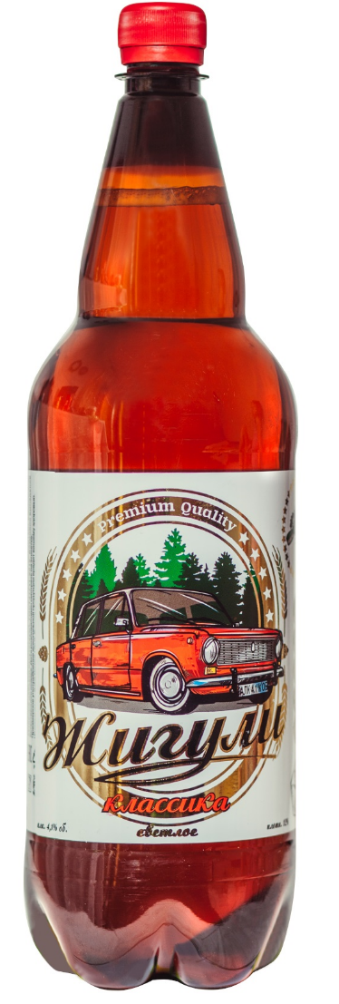 Емкость: 1,4л

OG 12% (плотность)

ABV 4.1% (алкоголь)

**Срок годности: 4мес**

Цена: 95руб

Состав: вода очищенная, солод

пивова пивоваренный ячменный светлый,

дрожжи, хмель

Емкость: 1,4л

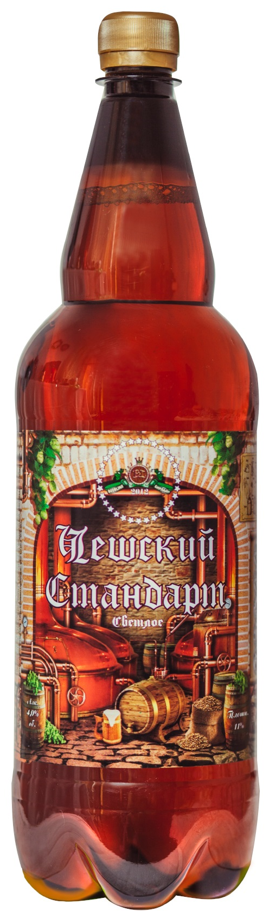

OG 11% (плотность)

ABV 4.0% (алкоголь)

**Срок годности: 4мес**

Цена: 95руб

Состав: вода очищенная, солод

пивоваренный ячменный светлый,

дрожжи, хмель

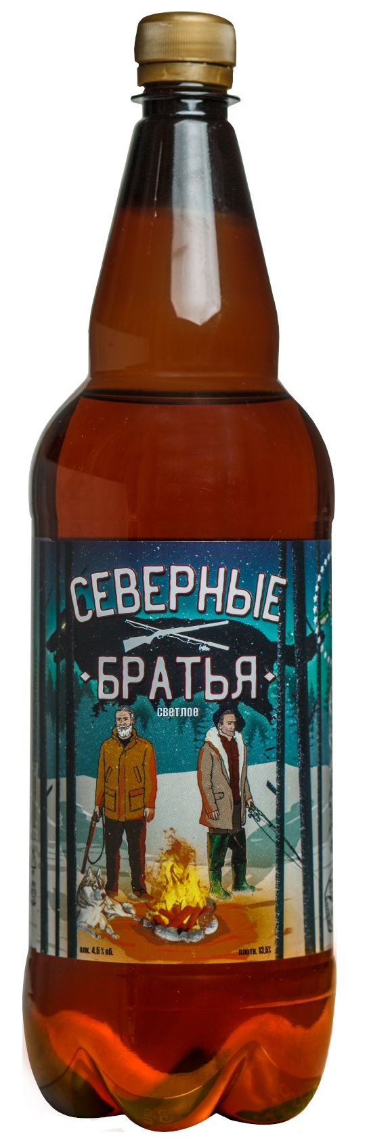 Емкость: 1,4л

OG 13.5% (плотность)

ABV 4.5% (алкоголь)

**Срок годности: 4мес**

Цена: 95руб

Состав: вода очищенная,

пивоваренный ячменный светлый,

дрожжи, хмель

**Безалкогольная продукция**

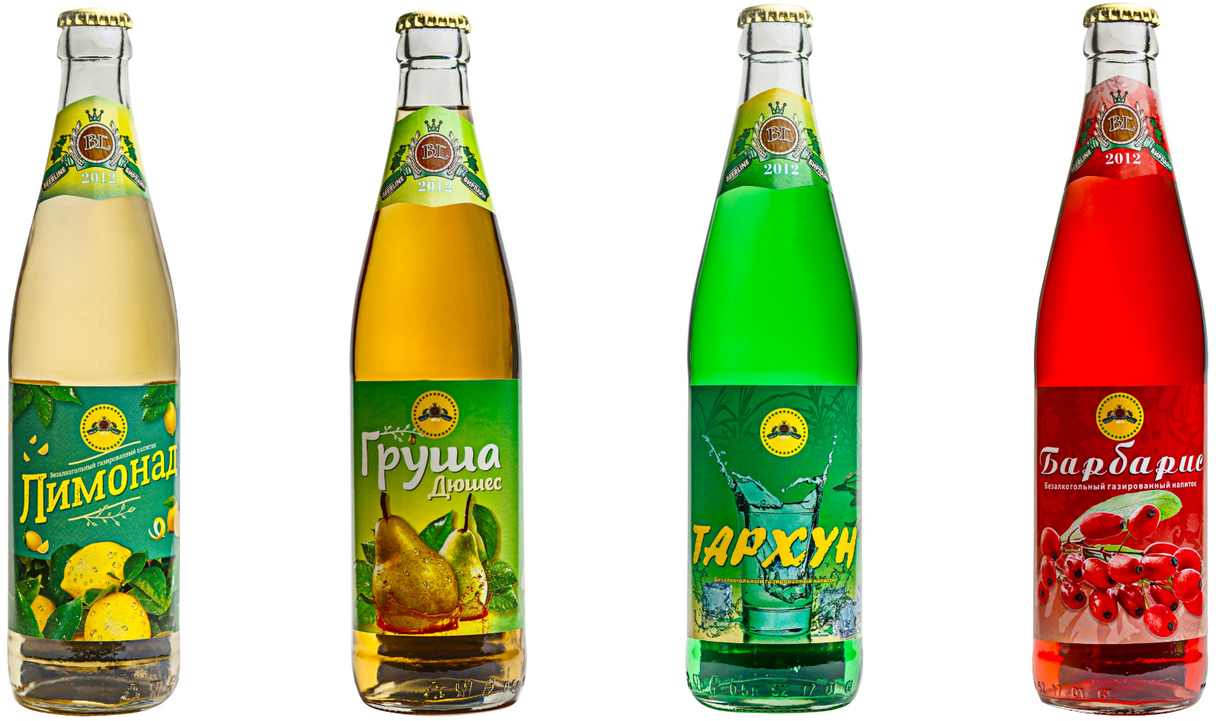

Емкость: 0,5лЦена: 32руб Состав: Вода, сахар, натуральные ингредиенты **Срок годности: 6мес**

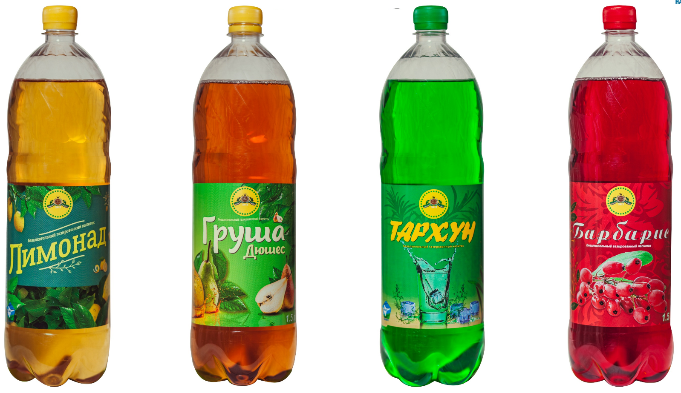Емкость: 1,5лЦена: 35руб Состав: Вода, сахар, натуральные ингредиенты **Срок годности: 6мес**



**ОБЩЕСТВО С ОГРАНИЧЕННОЙ ОТВЕТСТВЕННОСТЬЮ**

**«БИРЛАЙН»**

**Тел: 8-962-220-00-57 Дмитрий**

**Прайс-лист**

|  |  |  |
| --- | --- | --- |
| **Наименование** | **Розничная цена /литраж** | **Срок годности** |
| **«Жигули классика» светлое, фильтрованное / 4,0 %** | **95 рублей/1,4** | **4 месяца** |
| **«Чешский Стандарт» светлое, фильтрованное / 4,0 %** | **95 рублей/1,4** | **4 месяца** |
| **«Северные братья» светлое, фильтрованное / 4,0 %** | **95 рублей/1,4** | **4 месяца** |
| **Крафтовое пиво** | | |

|  |  |  |  |
| --- | --- | --- | --- |
|  |  |  |  |

|  |  |  |
| --- | --- | --- |
| **«#27» светлое/IPA/Индийский светлый эль** | **95 рублей/0,5** | **6 месяцев** |
| **Красный Закат/APA/ красное 5,5%** | **95 рублей/0,5** | **6 месяцев** |
| **Черный Стаут/ черное/ 6,1%** | **85 рублей/0,5** | **6 месяцев** |
| **Эльдорадо светлое AROMA 4,4%** | **95 рублей/0,5** | **6 месяцев** |

**Безалкогольные газированные напитки**

|  |  |  |
| --- | --- | --- |
| **Лимонад Груша-дюшес** | **32 рублей/0,5** | **6 месяцев** |
| **Лимонад** | **32 рублей/0,5** | **6 месяцев** |
| **Барбарис** | **32 рублей/0,5** | **6 месяцев** |
| **Тархун** | **32 рублей/0,5** | **6 месяцев** |
| **Лимонад Груша-дюшес** | **35 рублей/1,5** | **6 месяцев** |
| **Лимонад** | **35 рублей/1,5** | **6 месяцев** |
| **Барбарис** | **35 рублей/1,5** | **6 месяцев** |
| **Тархун** | **35 рублей/1,5** | **6 месяцев** |

**Наши преимущества:**

**- собственные производственные мощности**

**- всегда свежая качественная продукция**

**- оперативная доставка**



**ОБЩЕСТВО С ОГРАНИЧЕННОЙ ОТВЕТСТВЕННОСТЬЮ**

**«БИРЛАЙН»**

**Тел: 8-962-220-00-57 Дмитрий**

**Прайс-лист розлив**

**Кега пластиковая 30 литров**

|  |  |  |
| --- | --- | --- |
| **Наименование** | **Розничная цена за литр** | **Срок годности** |
| **«Бирлайнер» светлое, живое / 4,0%** | **105 рублей/литр** | **15 суток** |
| **«Златовар» светлое, живое / 4,0%** | **100 рублей/литр** | **15 суток** |
| **«Мюнхенское» п/темное, живое / 4,1%** | **110 рублей/литр** | **15 суток** |
| **«Венское» светлое, живое / 4,0 %** | **110 рублей/литр** | **15 суток** |
| **«Пшеничное» светлое, мутное, живое / 4,0 %** | **110 рублей/литр** | **8 суток** |
| **«Жигули классика» светлое, фильтрованное / 4,0 %** | **100 рублей/литр** | **15 суток** |
| **«Чешский Стандарт» светлое, фильтрованное / 4,0 %** | **100 рублей/литр** | **15 суток** |
| **«Старопражское» светлое, фильтрованное / 4,0 %** | **100 рублей/литр** | **15 суток** |
| **Крафтовое пиво** | | |

|  |  |  |  |
| --- | --- | --- | --- |
|  |  |  |  |

|  |  |  |
| --- | --- | --- |
| **«#27» светлое/IPA/Индийский светлый эль** | **140 рублей/литр** | **20 суток** |
| **Красный Закат/APA/ красное 5,5%** | **140 рублей/литр** | **20 суток** |
| **Черный Стаут/ черное/ 6,1%** | **120 рублей/литр** | **15 суток** |
| **Эльдорадо светлое AROMA 4,4%** | **120 рублей/литр** | **15 суток** |

**Безалкогольные газированные напитки в розлив**

|  |  |  |
| --- | --- | --- |
| **Лимонад Груша-дюшес** | **35 рублей/литр** | **150 суток** |
| **Лимонад** | **35 рублей/литр** | **150 суток** |

**Наши преимущества:**

**- собственные производственные мощности**

**- всегда свежая качественная продукции**

**- оперативная доставка**